الدّرس السَّابِع
The Seventh Lesson
المُدودُ
ياء
واو
ألِف
المُدود

- مَدُّ الألِفِ:

خا | حا | جا | ثا | تا | با
صا | شا | سا | زا | را | ذا | دا
قا | فا | غا | عا | ظا | طا | ضا
يا | وا | ها | نا | ما | لا | كا


اقْرأْ

باب | دار | جار | ضار | خاص
قالَ | سَارَ | خافَ | فازَ | زارَ
عادَ | غابَ | صاحَ | كادَ | فاضَ
ماتَ | شابَ | قامَ | صامَ | فاقَ
ظافَ | طالَ | غالَ | شاخَ | هُنا

حافِظ | دارِس | طالِب | مالِك | جامِع
شارِع | وَاجِب | صِيام | وَالِد | إمام
أَذان | حِجاب | جَواب | خِيار | رِجال
أجاص | سِواك | حِصان | هاتِف | تِلْفاز
سَلام | نَهار | بِلاد | أَوْلاد | أَقْلام
أَمامَ | بارَكَ | خالِق | جِهاد | حَرام
أَطْفال | أَصْحاب | مَدارِس | طَمَاطِم | بَطاطا
أَطْباق | أَكْواب | مَلاعِق | مَناديل | أَلْوان

قارِنْ بَينَ الفَتْحَةِ وَمَدِّ الأَلِفِ:

حَرَم | حَرَام |  | وَصَلَ | وَاصَلَ
مَلَك | مَلاك |  | نَبَتَ | نَبات
كَتَبَ | كاتَبَ |  | خَلَفَ | خالَفَ
قَطَعَ | قاطَعَ |  | نَقَشَ | ناقَشَ
دَرَسَ | دَارَسَ |  | بَلَغَ | بالَغَ
ظَهَرَ | ظاهَرَ |  | قَسَمَ | قاسَمَ

- مَدُّ الياءِ:

خي | حي | جي | ثي | تي | بي | إي
صي | شي | سي | زي | ري | ذي | دي
قي | في | غي | عي | ظي | طي | ضي
يي | وي | هي | ني | مي | لي | كي

اقْرأْ

فِيل | تِين | طِين | عِيد | بيض
ضيم | قين | ضيق | دين | ديك
جيل | لين | تيه | ضيق | صين
صيق | صيلَ | سيخ | ريح | ريق
قيدَ | نيل | زيج | زيق | عير

تَدْريب قِراءَة:
ماضي | جاري | عادي | كافي | نادي
بابي | داري | فَمي | يَدي | حالي
غالي | ثاني | تالي | صافي | هادي
طافي | لاهي | راضي | شافي | زاهي
جاني | شافي | قاني | والِي | كافي

تدريب قراءَةٍ 2:
جَمِيل | رَحيم | عَزِيز | سمِيع | عَظِيم
قَبيح | صَدِيق | سِنِين | سَليم | شَرِيك
شَهِيد | غَلِيظ | بَشِير | نَذِير | أَمِير
قَريب | بَعيد | قَليل | كَثير | حَليب
عَجيب | غَريب | طَويل | قَصير | رَخيص
خَفيف | ثَقيل | قَديم | جَديد | ثَمين
سَمين | نَحيف | خَريف | رَبيع | صَهيل

قارِنْ بَينَ الكَسْرَةِ وَمَدِّ الياء:

بَخِلَ | بَخِيْل |  | عَلِمَ | عَلِيم
قَدِمَ | قَدِيم |  | سَلِمَ | سَلِيم
مَرِضَ | مَرِيض |  | سَعِدَ | سَعِيد
هاتِ | هاتي |  | شَهِدَ | شَهِيد
خُذِ | خُذي |  | سَمِعَ | سَمِيع
ضَعِ | ضَعي |  | فَهِمَ | فَهِيم

- مَدُّ الواو:

خو | حو | جو | ثو | تو | بو | أو
صو | شو | سو | زو | رو | ذو | دو
قو | فو | غو | عو | ظو | طو | ضو
يو | وو | هو | نو | مو | لو | كو

اقْرأْ

سور | جوع | صوف | حور | غول
طور | زور | عود | صور | عوق
هود | لوط | نوح | فول | روم
كوب | توت | ثوم | روح | نون
فوه | روق | نوق | سود | طول
عوج | عور | سوق | بوق | دور

تَدْريب قِراءَة:
قولي | جودي | طولي | غوصي | بوقي
قودي | طوفي | روحي | عودي | دوري
صومي | عوفي | توبي | جولي | نوري

تدريب قراءَة 2:
صَبور | رَسول | غَفور | شَكور | صَبور
صُعُود | بُيوت | عُيون | وَدود | رُبوع
ظُهور | طُهور | طُلوع | وُعود | فُطور
تُمور | عُلوم | نُزول | سُرور | سُحُور
يَعْقوب | يونُس | يوسُف | صُعود | نُزول
دُخول | هُروب | سُعود | قُعود | جُلوس
كُعوب | ظُهور | مَطْلوب | مَفْهوم | وُقوف
صُدور | أُنوف | وُجوه | قُلوب | كُفوف
صُفوف | فُصول | لُحوم | شُروق | غُروب

قارِنْ بَينَ الكَسْرَةِ وَمَدِّ الياء:

سُرُر | سُرور |  | قُطِعَ | قوطِعَ
عُمِلَ | عُومِل |  | لُعِبَ | لوعِبَ
نُزِلَ | نُوزِلَ |  | قُتِلَ | قوتِلَ
حُسِبَ | حُوسِبَ |  | خُلِفَ | خولِفَ
حُكِمَ | حُوكِمَ |  | جُدِلَ | جودِلَ
وَقُرَ | وَقُور |  | نُقِشَ | نوقِشَ
دُفِعَ | دُوفِعَ |  | قُبِلَ | قوبِلَ

اكْتُب جُمَلاً مِنْ عِنْدِكَ:

__________________________________
__________________________________
__________________________________
__________________________________
__________________________________

حِوار: | Dialogue:
ريمُ: مَنْ أَنْتَ؟
عُثْمانُ: أنا عُثْمانُ ، وَمَنْ أَنْتِ؟
ريمُ: أَنا ريمُ.
عُثْمانُ: وَمَنْ أَنْتُم ؟
سِهامُ وزَكَريا وسونيا: نَحْنُ سِهامُ وزَكَريا وسونيا.

زَيْنَبُ: مَنْ أَخَذَ مَوزَ أَحمَدَ؟
زًيد: أَيْمَنُ أَخَذَ مَوزَ أَحمَدَ.
مَرْيَمُ: وَمَنْ أَخَذَتْ خُبْزَ مَرْيَمَ؟
زًيد: هِيَ أَخَذَتْ خُبْزَ مَرْيَمَ.
مَرْيَمُ: مَنْ هِيَ؟
زًيد: زَيْنَبُ.

 | men (p) | رِجال
my | uncle | خالي
 | next | تالي
 | enough | كافي
 | take (f) order | خُذي
 | put (you f,s ) (order ) | ضَعي
 | give me (m,s) (order) | هاتِ
 | give me (F,S ) (order) | هاتي
 | sitting (n) | جُلوس
 | I | أَنا
he | fasted | صامَ
he | said | قالَ
he | stood up | قامَ
 | here | هُنا
 | prohibited | حَرَام
 | obligation, duty | وَاجِب
 | one | واحِد
 | boys | أَوْلاد
 | answer | جَواب
 | to | إلى
 | food | طَعام

N= Noun P= plural M= masculine vt= past tens

light (adj) (m, weight ) | خَفيف
fat | سَمين
tall | طَويل
short | قَصير
few | قَليل
too much , too many | كَثير
thin | نَحيف
far away | بَعيد
heavy (adj ) | ثَقيل
valuable, expensive | ثَمين
new | جَديد
beautiful | جَمِيل
old | قَديم
near | قَريب

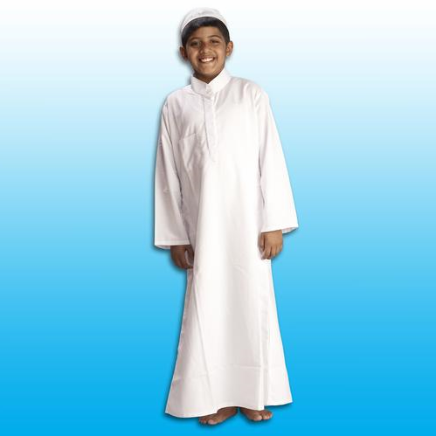
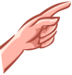
هذا

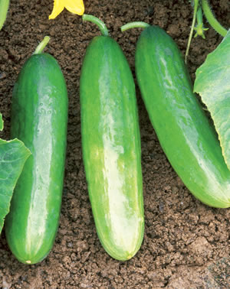 |  | 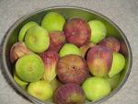  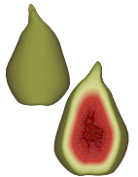  2- |  | 3- 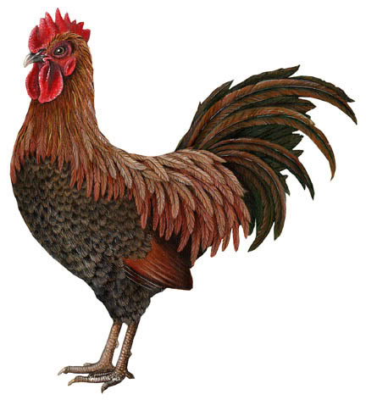 |  | 4-  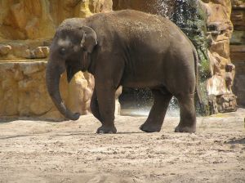
خِيار |  | تِين |  | ديك |  | فِيل
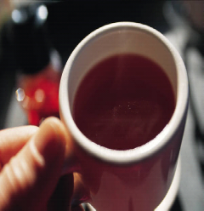  5- |  | 6-  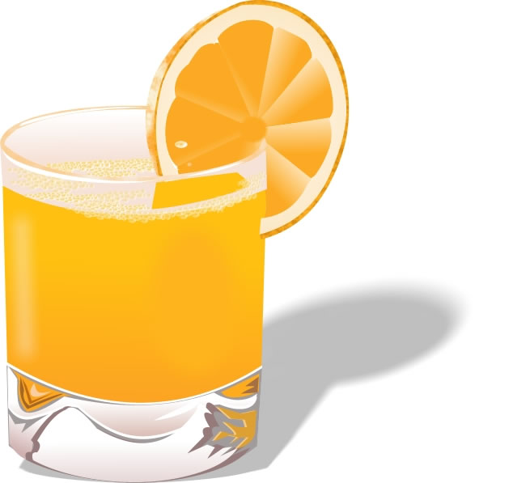 |  | 7-  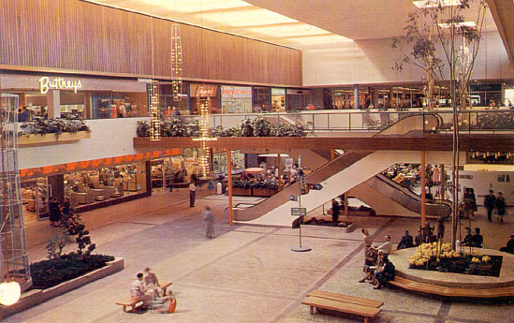 |  | 9-  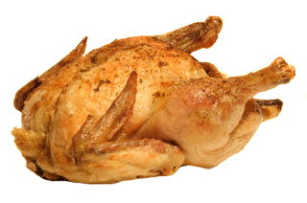
شاي |  | عَصير |  | سوق |  | دَجاج
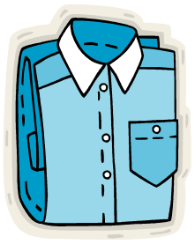  9- |  | 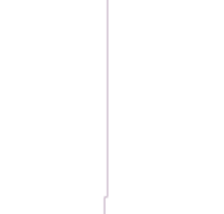  10- |  | 11-  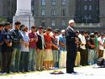 |  | 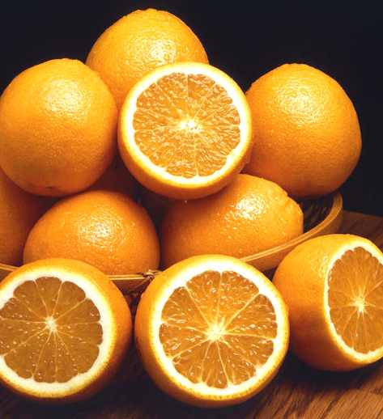  12-
قَميص |  | باب |  | إمام |  | بُرْتُقال
13-  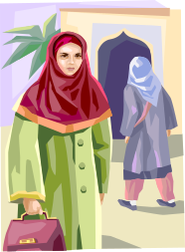 |  | 14-  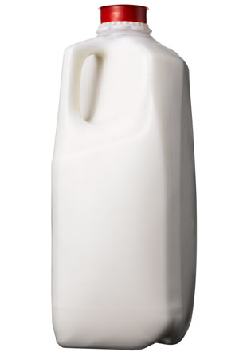 |  | 15-  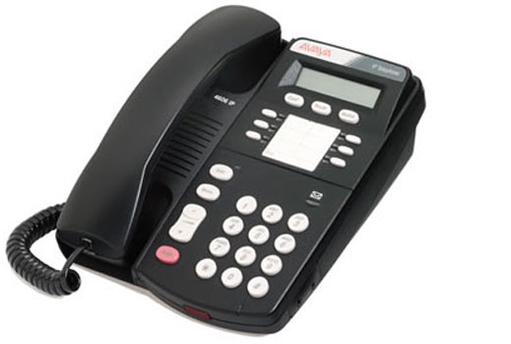 |  | 16-  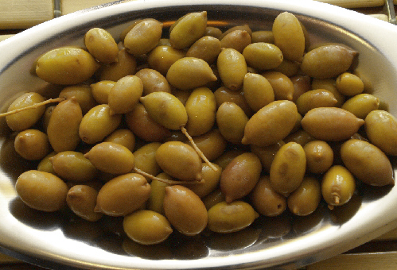
حِجاب |  | حَليب |  | هاتِف |  | زَيْتون
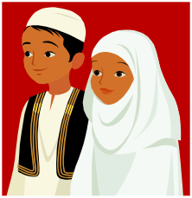
هذِهِ

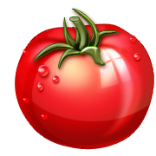 | 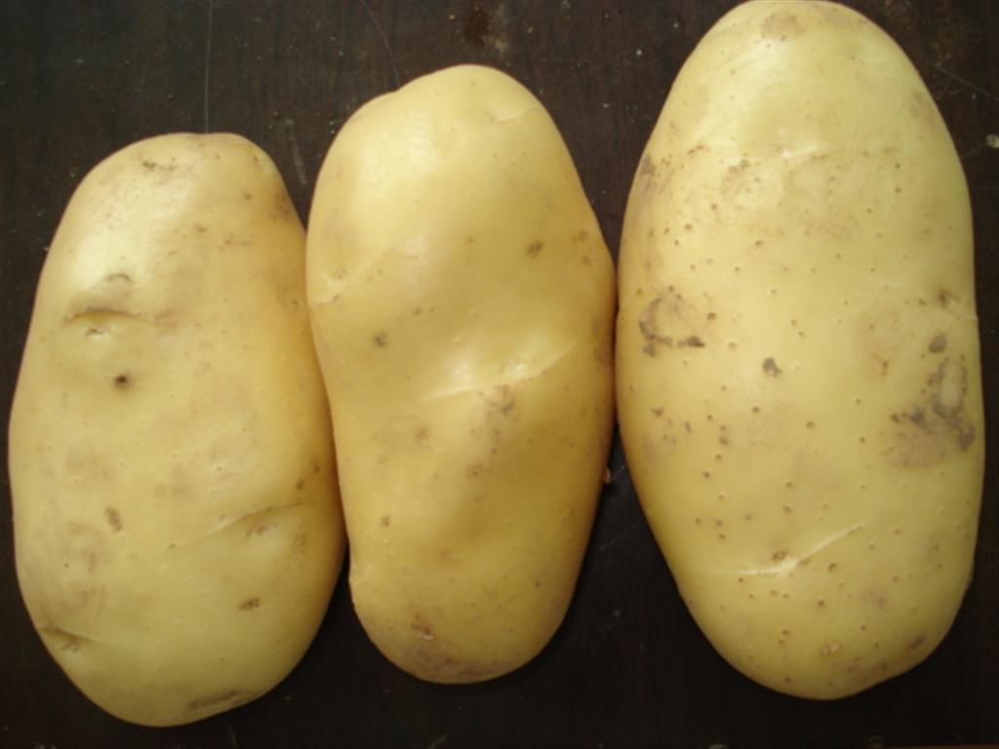 | 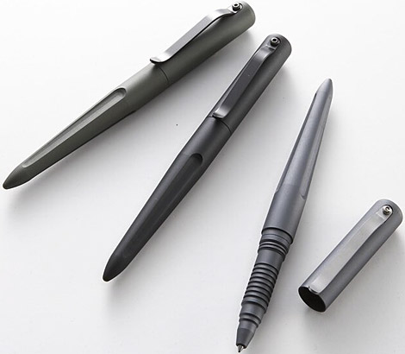
طَمَاطِم | بَطاطا | أَقْلام

